Vplyv človeka na prírodnú krajinu Slovenska

Čo ovplyvňuje charakter rastlinstva a živočíšstva na Slovensku? Diskutujte o tom v skupine a napíšte niekoľko informácií.
...............................................................................................................................................................
...............................................................................................................................................................
Úloha 1: Už viete, že na Slovensku sa s rastom nadmorskej výšky mení charakter klímy a s ňou aj charakter rastlinstva a živočíšstva. Prečítajte si texty o rastlinných a živočíšnych spoločenstvách na kartičkách (Príloha 1). Na základe týchto informácií priraďte kartičky do schémy pohoria.

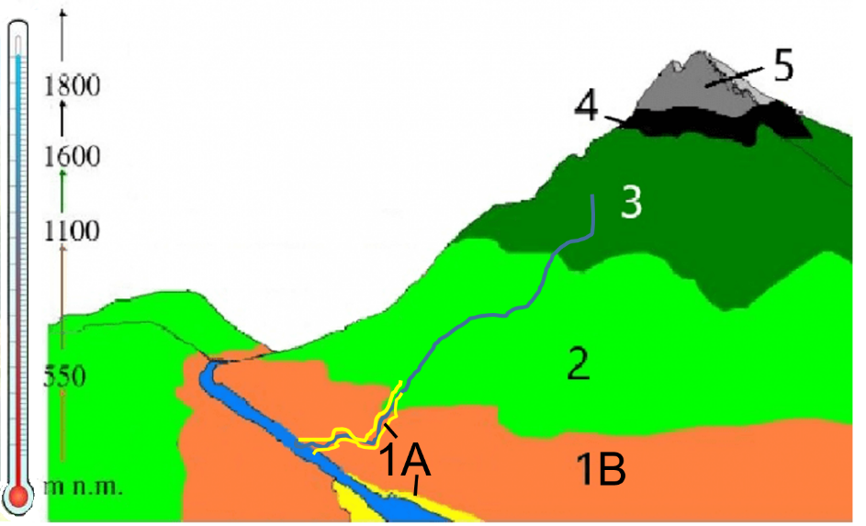
Priemerná ročná teplota
-0,5 °C
0 °C
3 °C
5 °C
9 °C

- Výskyt ktorého z lesných spoločenstiev v schéme (z úlohy 1) nezávisí od nadmorskej výšky? Čo ovplyvňuje jeho výskyt?
.......................................................................................................................................................
Úloha 2: V minulosti takmer celé územie Slovenska pokrývali lesy (teraz už vieme, od čoho záviselo, aké druhy ich tvorili). V súčasnosti tomu tak už nie je. Lesy pokrývajú asi len 41 % územia. Ich rozlohu človek postupne znižoval z mnohých dôvodov. Vyžrebujte si jednu zo záujmových skupín a vysvetlite (s pomocou Prílohy 2) v rámci celej triedy, prečo potrebujete odstraňovať lesné porasty. Diskutujte o príčinách a dôsledkoch odlesňovania krajiny v triede.
Zhrnutie:
- Doplňte do schémy v úlohe 1 názvy jednotlivých vegetačných stupňov a typické rastlinné a živočíšne druhy.
- Uveďte aspoň 4 dôvody odlesňovania krajiny Slovenska:
........................................................................................................................................................
........................................................................................................................................................

